Муниципальное бюджетное дошкольное образовательное учреждение детский сад комбинированного вида «Космос»
(МБДОУ д/с «Космос»)

Консультация для родителей

«Значение игр на песке детей дошкольного возраста»

Гр. « АБВГДЕЙка»
Для развития ребёнка необходимо много двигаться, заниматься, играть. Игра помогает ему познавать окружающее пространство, развивать внимание, сосредоточенность, фантазию, логическое мышление. Поэтому родителям важно помнить, что детская игра – не только забава, а важное и серьёзное дело. Постоянно требуя от ребёнка тишины и идеального порядка в квартире, вы обрекаете его на безделье, скуку, капризы, а главное – затормаживаете его общее развитие. Ребёнок, не знающий, чем себя занять, становится либо большим шалуном, либо вялым, малоподвижным, неловким в движениях. В итоге ему будет трудно привить устойчивые интересы, что позднее отразится на его обучение в школе. Помните: нужно уважать занятия вашего ребёнка, даже если он чем – то занят, не стоит прерывать это занятие ради того, чтобы накормить ребёнка минута в минуту или отправить на прогулку. Постарайтесь проявить терпение и предоставьте ему немного времени, чтобы закончить игру.

Наблюдения и опыт показывает, что игра в песок позитивно влияет на эмоциональное самочувствие детей, и это делает его прекрасным средством для развития и саморазвития ребёнка. Всем нам хорошо знакомый песок кажется абсолютно простым и понятным. На самом деле это удивительный и таинственный материал. И дети, и взрослые могут часами возиться в песке, строить песчаные замки или просто наблюдать, как он пересыпается с ладони на ладонь. Песок может быть таким разным: сухой и лёгкий или тяжёлый и влажный, он с лёгкостью способен принять любую форму. В то же время он такой непостоянный – фигурки из него способны рассыпаться в один миг. Песок относится к игрушкам – материалам.

Игрушки – материалы – самые дешёвые, но самые сложные в игре. Если ребёнок может занять себя такими игрушками, значит, у него уже есть высокая культура игры и зарождается высокая культура деятельности. Такие естественные материалы как вода, песок, глина предполагает наличие творческой фантазии, позволяют детям объединяться в небольшие группы для коллективной игры. С песком можно проводить самые разнообразные операции: копать, рассыпать, придавать всевозможные формы. Тот же песок может заменить любой груз или угощения. Все эта деятельность с песком открывает широкие возможности для общего развития ребёнка. Часто родители по вполне понятным гигиеническим соображениям не разрешают детям играть с песком, но этого делать, конечно же, не стоит. Игры в песок развивают мелкую моторику рук. Например, упражнения на восстановление сниженного тактильного ощущения:
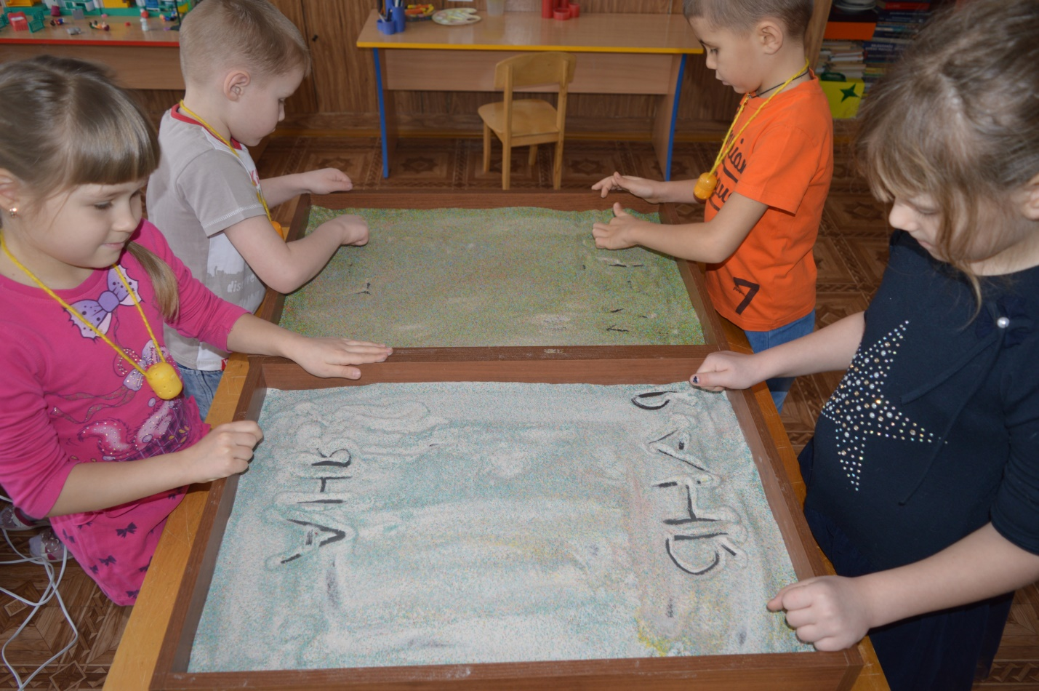
- скользим ладонями по поверхности песка, выполняя движения (как машинка, змейка, санки и др.);
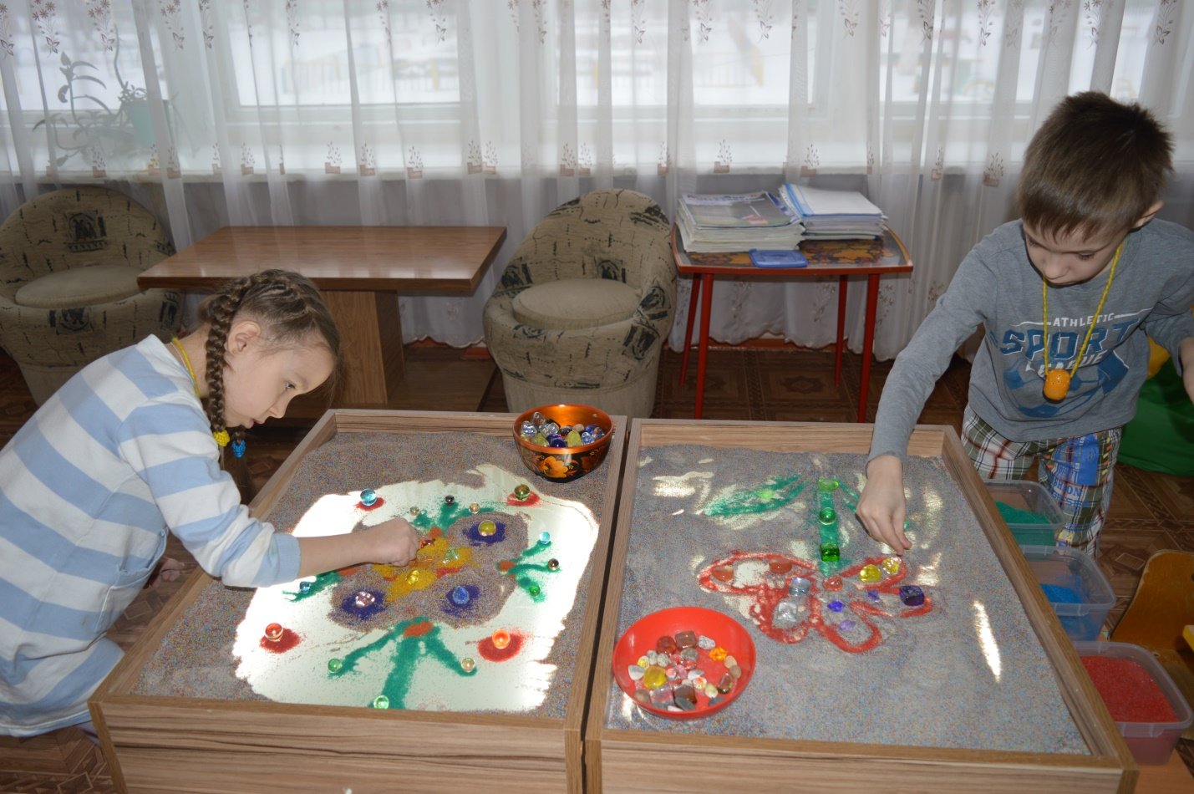
- сделай отпечатки кулачков, ладошек, найди сходство с другими предметами (солнышка, дождика, травинки). Главное в детской игре добиться того, чтобы ребёнок действительно играл, сочинял, строил, т. е. был увлечён по – настоящему. Только в этом случае игра пойдёт ему на пользу. Важно, чтобы он не бросался от одной игрушки к другой, не переключался на несколько задач, а доводил свою игру до конца.
Что же происходит с ребёнком, когда он играет в песок?
Зачастую маленький ребёнок не может словами выразить свои переживания, страхи. И тут ему на помощь приходят игры с песком. Проигрывая взволновавшие его ситуации с помощью игрушечных фигурок, создавая из песка собственный мир, ребёнок освобождается от напряжения. А самое главное – ребёнок приобретает собственный бесценный опыт символического разрешения множества жизненных ситуаций. Дети, которые активно играли в песке, чаще вырастают уверенными и успешными.
Наблюдения психологов показывают также, что именно первые совместные игры детей в песочнице могут наглядно показать родителям особенности поведения и развития их детей. Родители видят, что их ребёнок становится излишне агрессивным или робким в общении со сверстниками, - это может стать поводом для размышления о собственной системе воспитания ребёнка, обращения за помощью к специалистам.
Перенос традиционных педагогических занятий в песочницу даёт больший воспитательный и образовательный эффект, нежели стандартные формы обучения.
В – первых, существенно усиливается желание ребёнка узнать что-то новое, экспериментировать и работать самостоятельно.
Во – вторых, в песочнице мощно развивается «тактильная» чувствительность, как основа развития «ручного интеллекта».
В – третьих, в игре с песком более гармонично и интенсивно развиваются все высшие психические функции (память, мышление, восприятие, внимание, а также речь и моторика).
В – четвёртых, совершенствуется развитие предметно – игровой деятельности, что в дальнейшем способствует развитию сюжетно – ролевой игры и коммуникативных навыков ребёнка.
В – пятых, песок, как и вода, способен «заземлять» отрицательную энергию. Это его свойство особенно востребовано в работе с «особыми» детьми: дети с нарушениями речи, агрессивные дети, тревожные дети и др.

Упражнения на поверхности песка для развития тактильно – кинестетической чувствительности.

Игра “Найди пальчики”
Цель: взаимодействие в паре, развитие эмоционального контакта.
Задача: выполнять задание аккуратно, осторожно.
Инструкция: рука одного играющего спрятана в песке. Задача другого играющего – откопать руку. Затем роли меняются. 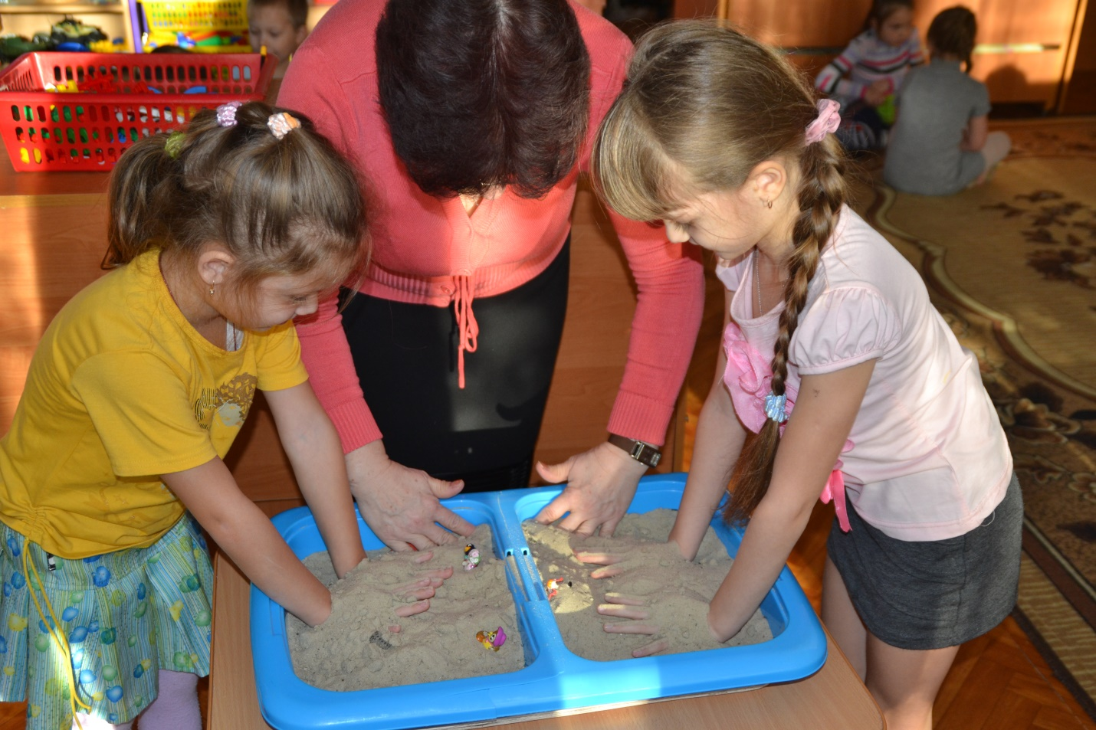

Игра “Секретик”
Цель: возможность выражения позитивных эмоций.
Инструкция: Под прозрачное стёклышко (без острых краёв) кладётся картинка или игрушка и засыпается песком. Необходимо найти “секретик” и аккуратно раскопать его. Объяснить, что увидели вместе с ребёнком.

Игра “Между пальцами”
Инструкция: возьми песок в пригоршню, подняв руки, раскрой ладошки, как цветок, чтобы песок сыпался между пальчиками.

Упражнение “Месим тесто”
Инструкция: руками месим песок, как – будто это – тесто.

Упражнение “Поглаживание”
Инструкция: нежно, ласково разровняй поверхность песка, поглаживая его. Какие чувства у тебя были?

Упражнение “Верёвочка”
Цель: Снять эмоциональное напряжение.
Задача: выразить своё отношение, показав это в игре.
Инструкция: Возьмём верёвочку и проведём ею по песку. Сначала взрослый показывает, а потом делаем вместе с ребёнком. С ребёнком берём верёвочку и пишем узоры: кружочек, петельки

Релаксация (звучит музыка)
Инструкция. Вместе с ребёнком опускаем руки в песок и под музыку делаем ими различные движения. Хвалим ребёнка.
Взаимодействие с песком стабилизирует эмоциональное состояние: возбуждённые дети успокаиваются, становятся спокойнее. Наряду с развитием тактильно – кинестетической чувствительности и мелкой моторики можно научить детей прислушиваться к себе и проговаривать свои ощущения. А это в свою очередь способствует развитию речи, произвольного внимания и памяти.
Игры на песке – одна из форм естественной деятельности ребёнка. Именно поэтому взрослые могут использовать песочницу в развивающих и обучающих занятиях. Строя картины из песка, придумывая различные истории, взрослые в наиболее органичной для ребёнка форме передают ему свои знания и жизненный опыт, знакомят с событиями и законами окружающего мира.
